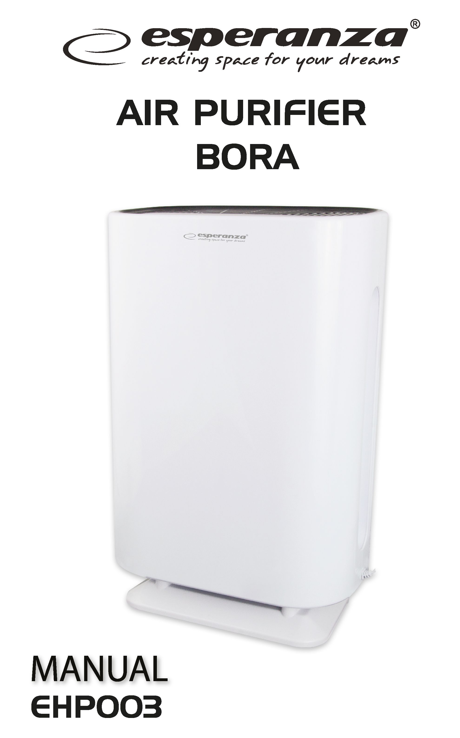
ІНСТРУКЦІЯ
ОЧИЩУВАЧ ПОВІТРЯ
ОЧИЩУВАЧ ПОВІТРЯ

ТЕХНІЧНІ ХАРАКТЕРИСТИКИ
Діапазон номінальної напруги: 220-240 В
Номінальна частота: 50/60 Гц
Споживана потужність (сплячий режим, швидкість вентилятора 1/2/3): (30 Вт / 30 Вт / 36 Вт / 43 Вт)
CADR (ефективність очищення повітря): 190 м³/год
Застосування у приміщеннях площею: 50 м²
Кількість негативних іонів: 5 мільйонів/см³
4-ступінчаста система фільтрації складається з фільтра попереднього очищення, фільтра з активованим вугіллям, НЕРА-фільтра (Н11) та холодного каталітичного фільтра.
Спосіб очищення повітря: 4-ступінчаста система фільтрації повітря + генератор негативних іонів
Ефективність НЕРА-фільтра: 99,97%
Великий РК-дисплей із сенсорною кнопкою
Пульт дистанційного керування
Вентилятор із трьома швидкостями
Вибір 3 режимів роботи: автоматичний, ручний та сплячий режим
Таймер (час роботи): 1-12 годин
Рівень шуму < 50 дБ
Довжина кабелю: 1,5 м
Розмір пристрою: 33*20*50,5 см (Д*Ш*В)
Розмір фільтра: 35,5*25,4*2,8 см

ЗАГАЛЬНІ ПРАВИЛА БЕЗПЕКИ
Перед увімкненням пристрою дуже уважно прочитайте інструкцію з експлуатації. Зберігайте її разом із гарантійною карткою, чеком та, якщо можливо, з картонною коробкою та внутрішніми вкладками. Передаючи пристрій іншій особі, віддайте їй також інструкцію з експлуатації.
• Використовуйте пристрій для домашніх цілей, для яких він призначений. Цей пристрій не створювався для використання у виробничих цілях.
Не використовуйте пристрій за межами приміщення. Зберігайте пристрій подалі від джерел тепла, прямих сонячних променів, вологи (у жодному разі не занурюйте у рідини), а також гострих кромок. Не працюйте з пристроєм вологими руками.
Якщо пристрій вологий або мокрий, негайно витягніть вилку з розетки (слід тягнути за вилку, а не за кабель).
• Якщо ви не користуєтеся пристроєм, якщо ви хочете встановити будь-які аксесуари для чищення або усунути будь-які порушення у роботі, завжди вимикайте пристрій, витягнувши вилку з розетки.
• Працюючий пристрій не слід залишати без нагляду. Залишаючи приміщення, пристрій завжди потрібно вимикати, витягнувши вилку з розетки.
• Потрібно регулярно перевіряти справність пристрою та мережевого кабелю. У разі несправності слід припинити використання пристрою.
• У випадку несправності не слід ремонтувати пристрій самому, потрібно звернутися до авторизованого спеціаліста. Якщо кабель живлення конструктивно не від’єднується і виявився пошкодженим, його необхідно замінити у виробника або у спеціальній ремонтній майстерні чи за допомогою кваліфікованого персоналу.
• Використовуйте лише оригінальні аксесуари.

ДІТИ ТА НЕПОВНОСПРАВНІ ОСОБИ
• З міркувань безпеки дітей не залишайте у вільному доступі частини упаковки (пластикові мішки, картон, пінополістирол тощо)
• Не дозволяйте дітям гратися з плівкою. Небезпека удушення!
• Цей пристрій не може використовуватися особами (у тому числі дітьми) з обмеженими фізичними та розумовими можливостями, порушеннями моторики та тими, хто не має необхідного досвіду і/або знань. Використання пристрою такими особами можливе лише під наглядом опікуна або після отримання вказівок, що стосуються використання пристрою.
• Не дозволяйте дітям гратися з пристроєм.

ЯК ПРАЦЮЄ ОЧИЩУВАЧ ПОВІТРЯ?
Цей елегантний очищувач повітря є ефективним рішенням для покращення якості повітря у Вашому домі.
4-ступінчаста система фільтрації складається з фільтра попереднього очищення, фільтра з активованим вугіллям, НЕРА-фільтра та холодного каталітичного фільтра.
Фільтр попереднього очищення
Утримує великі частинки пилу та алергенів, пилок та інші забруднення.
Фільтр із активованим вугіллям
Фільтр з активованим вугіллям поглинає неприємні запахи та шкідливі гази, такі як формальдегід, бензол, ксилол, леткі органічні сполуки та інші шкідливі гази.
НЕРА-фільтр
Високоефективний НЕРА-фільтр поглинає бактерії, дим, частинки пилу, плісняву, алергени та віруси з повітря за умови, що вони мають розмір більше 20 нанометрів, наприклад, пташиний грип, вірус грипу та бактерії легіонели.
Холодний каталітичний фільтр
Забезпечує розпад різних шкідливих газів, таких як формальдегід, аміак, бензол та сірководень.
Генератор негативних іонів
Генерує та вивільняє велику кількість негативних іонів. Негативні іони мають виняткову здатність поєднуватися з позитивно зарядженими частинками пилу, диму, бактеріями та вірусами у приміщенні. Цей процес призводить до осідання забруднених частинок, очищення навколишнього середовища, не завдаючи шкоди людям. Ці надзвичайно дрібні частинки дуже важко відфільтрувати за допомогою звичайних механічних пристроїв. Негативні іони у повітрі мають особливу здатність відловлювання цих шкідливих речовин. Чим менший розмір частинки, тим вищий ступінь уловлювання. Це ефективний спосіб видалення таких забруднень.

ОПИС СКЛАДОВИХ ЧАСТИН
(1) Повітровипускний отвір
(2) Тримач
(3) Вентилятор
(4) Головний блок
(5) Повітрозабірний отвір (розташований по боках між головним блоком та кришкою)
(6) Паз відкриття (для зняття кришки)
(7) 4-ступінчаста система фільтрації повітря
(8) РК-дисплей
(9) Знімна кришка
(10) Пульт дистанційного керування
(11) Кнопка "ON/OFF" (УВІМК/ВИМК).
(12) Кнопка "TIMER" (таймер)
(13) Значок "TIMER" (таймер)
(14) Значок "Кімнатна температура"
(15) Кнопка "SPEED" (швидкість)
(16) Значок "Швидкість обертання вентилятора"
(17) Кнопка "ANIONS" (негативні іони)
(18) Значок "ANIONS" (негативні іони)
(19) Кнопка "MODE" (режим)
(20) Значок "Автоматичний режим" (AUTO)
(21) Кнопка "FORMALDEHYDE" (формальдегід)
(22) Значок "FORMALDEHYDE" (формальдегід)
(23) Піктограма SLEEP (Сплячий режим)
(24) Значок "FILTER" (фільтр)

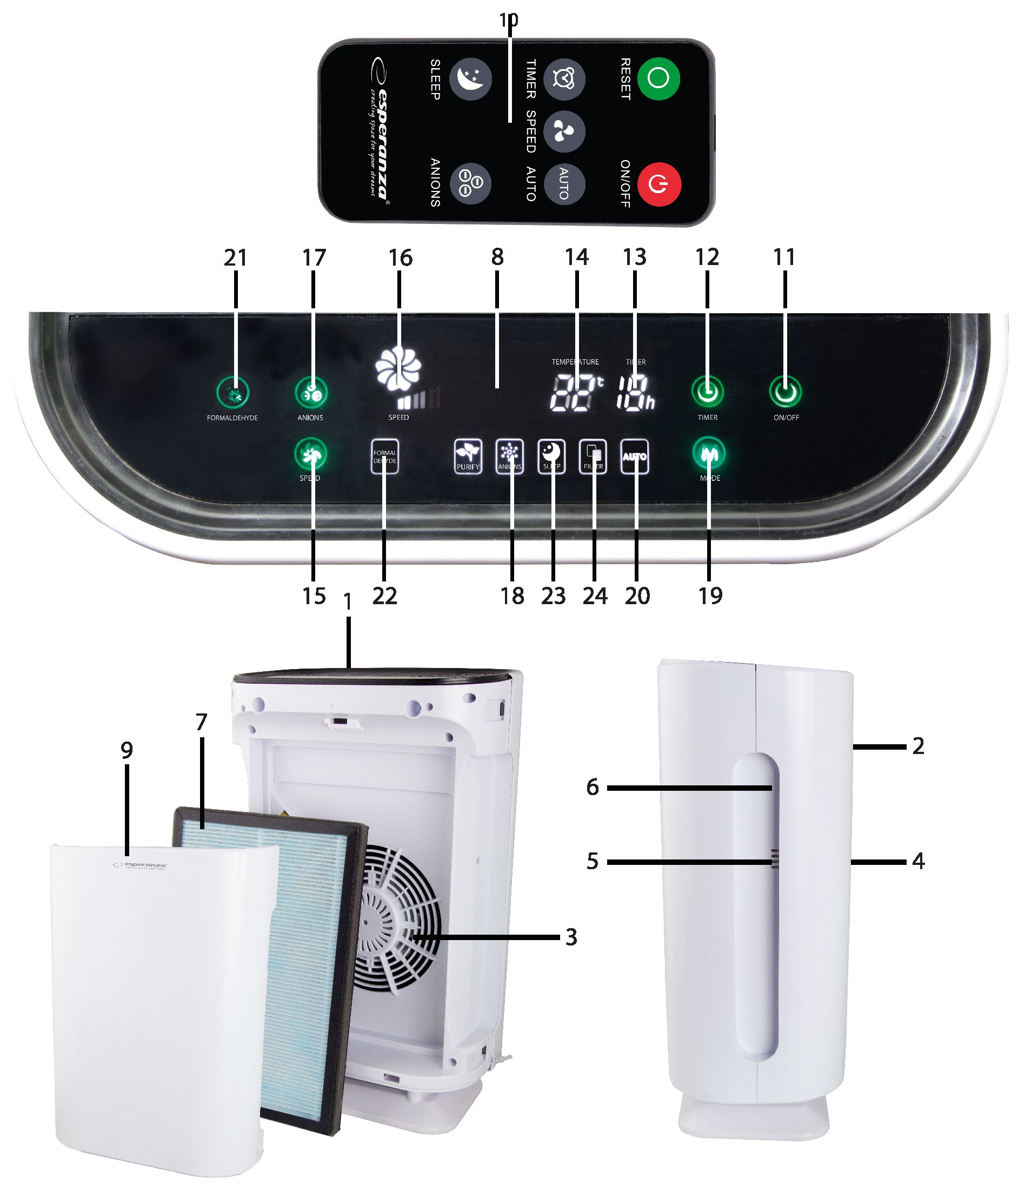

ПЕРЕД ПЕРШИМ ВИКОРИСТАННЯМ
• Перед першим використанням витягніть очищувач повітря та аксесуари з упаковки.
• Покладіть пристрій на стійку та рівну поверхню.
• Стисніть кришку в пазу відкриття з обох боків та зніміть її. Відкладіть кришку в бік.
• Фільтр упакований у поліетиленовий пакет. Витягніть фільтр.
• Витягніть ступінчасту систему фільтрації повітря з поліетиленового пакету.
• Встановіть систему фільтрації на пристрій так, щоб сторона системи фільтрації з невеликою смугою тканини була спрямована назовні.
• Поставте кришку назад.

ЯК ВИКОРИСТОВУВАТИ ПРИСТРІЙ?
• Поставте пристрій горизонтально на рівній твердій поверхні. Щоб забезпечити правильний потік повітря, пристрій слід встановити на відстані щонайменше 30 см від стін та меблів.
• Переконайтеся, що пристрій правильно зібраний. Вставте вилку у розетку живлення. Сенсорна кнопка "ON/OFF" (УВІМК/ВИМК) почне миготіти зеленим кольором.
• Натисніть кнопку ON /OFF (УВІМК/ВИМК) на РК-дисплеї або натисніть кнопку ON/OFF (УВІМК/ВИМК) на пульті дистанційного керування, щоб увімкнути пристрій.
• Кнопка "TIMER" (таймер): Натисніть на кнопку "TIMER" (таймер) – на РК-дисплеї з'явиться кількість годин. Час роботи може бути встановлений від 1 до 12 годин.
• Кнопка "SPEED" (швидкість): Натисніть кнопку "SPEED", щоб змінити швидкість вентилятора. Є 3 швидкості (низька, середня та висока). Кожне натискання кнопки змінює швидкість вентилятора, внаслідок чого сигнал швидкості миготить швидше або повільніше, вказуючи правильну швидкість.
• Кнопка "ANIONS" (негативні іони): Натискання цієї кнопки активує генератор негативних іонів, що виробляє велику кількість негативних іонів. Використання цієї функції також відображається на РК-дисплеї. Повторне натискання кнопки вимикає цю функцію.
• Кнопка "MODE" (режим): Ваш пристрій пропонує три режими роботи. Натисніть кнопку, щоб вибрати один із режимів роботи: автоматичний (значок "AUTO"), ручний (значок не відображається) або сплячий режим (значок "SLEEP"). При виборі сплячого режиму на РК-дисплеї відображається значок "SLEEP" (сплячий режим), а інші значки зникають. Інші функції – таймер, негативні іони, швидкість обертання вентилятора – вимкнені. Вентилятор працює з мінімальною швидкістю. Щоб знову увімкнути зазначені функції, натисніть кнопку "MODE" (ручний режим), щоб встановити вибрані функції. Ручний режим: натисніть кнопку "MODE" (режим). Після вибору ручного режиму ви можете змінити швидкість обертання вентилятора, таймер та налаштування генератора негативних іонів. Режим "AUTO”: Натисніть кнопку MODE (режим) і утримуйте її, поки не з'явиться значок "AUTO" - пристрій визначає якість повітря в приміщенні та автоматично вибирає швидкість обертання вентилятора. У цьому режимі можна змінювати всі функції крім швидкості обертання вентилятора.
• Кнопка "FORMALDEHYDE" (формальдегід): Натискання цієї кнопки запускає найбільшу швидкість обертання вентилятора, а на дисплеї з'являється значок "FORMALDEHYDE" (формальдегід). Повторне натискання кнопки вимикає цю функцію.
• Нагадування про заміну фільтра: пристрій автоматично підраховує час роботи з моменту запуску. Після закінчення 3000 годин роботи на РК-дисплеї почне блимати значок "Фільтр", нагадуючи про необхідність його заміни. Після заміни фільтра натисніть та утримуйте кнопку "RESET" на пульті дистанційного керування, щоб скинути лічильник часу роботи фільтра. Після скидання лічильника часу роботи фільтра значок "FILTER" (Фільтр) перестає миготіти. (Увага: лічильник часу роботи фільтра не може бути скинутий до появи нагадування про заміну фільтра).
ЧИЩЕННЯ І ОБСЛУГОВУВАННЯ
Очищення зовнішньої поверхні
• Перед чищенням пристрою вимкніть його та від'єднайте від електромережі.
• Для очищення зовнішньої поверхні використовуйте трохи змочену у теплій воді тканину. Потім протріть пристрій насухо.
• Не використовуйте абразивні засоби або розчинники, оскільки вони можуть пошкодити поверхню пристрою. Не занурюйте очищувач повітря у воду чи іншу рідину.
Чищення та заміна фільтрів
• Залежно від рівня забруднення очищуйте фільтри один раз на місяць або частіше.
• Щоб витягнути фільтр, дійте відповідно до пункту "Перед першим використанням".
• Для видалення забруднень з усіх сторін фільтра використовуйте пилосос із всмоктувальною щіткою.
• При стандартній експлуатації термін служби фільтра складає приблизно 6 місяців. Наша пропозиція включає також нові фільтри.

ГАРАНТІЯ
1. Гарантія надана повним товариством «ЕДЦ Потерек» [EDC Poterek Sp. Jawna], юридична адреса: вул. Познанська, 129/133, 05-850 Ожарув-Мазовецький, тел. служби сервісу: 022-7213571 дод. 10, що іменується далі "Esperanza".
2. Ця гарантія надає покупцю права та повноваження щодо Esperanza. Цю гарантію слід уважно прочитати, оскільки у разі пред'явлення претензій до Esperanza буде вважатися, що користувач ознайомився з гарантійними умовами та прийняв їх.
3. Esperanza гарантує, що у всіх виробах, включаючи комплектуючі, що містяться в упаковці, відсутні дефекти матеріалу та виробничі дефекти за умови їх нормальної експлуатації за призначенням.
4. У разі виникнення пошкоджень протягом гарантійного терміну Esperanza на власний розсуд або здійснить ремонт виробу, або замінить його на новий, використовуючи нові або оновлені в заводських умовах запасні частини. У разі використання частин, оновлених у заводських умовах, Esperanza гарантує, що їхні характеристики будуть аналогічні до нових виробів.
5. Браковані вироби повинні бути повернуті разом з квитанцією, комерційним рахунком-фактурою або будь-яким іншим документом, що підтверджує покупку у місці купівлі. Він повинен включати всі аксесуари, включені в оригінальну упаковку. Esperanza має право відхилити гарантії, якщо якихось аксесуарів не вистачатиме.
6. Esperanza намагатиметься відреагувати на рекламації впродовж 14 календарних днів із моменту повідомлення про неї у місці продажу. Esperanza зобов’язується відремонтувати несправний виріб у найкоротші терміни. Якщо необхідно імпортувати з-за кордону будь-які частини, які необхідні для ремонту, цей термін може бути продовжений.
7. Якщо потрібно замінити товар на новий, Esperanza залишає за собою право заміни на новішу модель з подібними експлуатаційними параметрами, якщо вона була введена в продаж замість попередньої моделі товару.
8. У разі висунення рекламації вважається, що покупець погодився з тим, що ремонт і заміна (залежно від наявності товару), залежно від рішення сервісної служби, є єдиною та винятковою формою висунення вимоги щодо гарантійних прав до товариства Esperanza.
ВИКЛЮЧЕННЯ:
Гарантія на поширюється на:
1. Вироби, виробником яких не є Esperanza;
2. Вироби, які були пошкоджені або отримали дефекти внаслідок:
- використання не за призначенням
- модифікації або втручання у внутрішню конструкцію пристрою
- сервісного обслуговування в неавторизованих сервісних центрах або іншій сервісній службі, ніж Esperanza
- неправильного зберігання, перевезення чи пакування
- неправильного встановлення виробів чи програмного забезпечення
- механічних, фізичних, хімічних та інших ушкоджень.
3. Esperanza не несе відповідальності за збитки внаслідок втраченого бізнесу та доходу, втрачених даних або шкоди внаслідок використання виробів Esperanza у роботі з іншими пристроями.
4. Вироби із зірваними пломбами, наклейками, а також сильно зношені вироби.
 | Відповідно до Директиви 2012/19/ЄС викидати електричне та електронне обладнання разом з побутовими відходами заборонено. Їхні складові частини підлягають повторній переробці або їх потрібно викидати окремо. У іншому випадку вони можуть призвести до виділення шкідливих та небезпечних речовин, що загрожуватимуть навколишньому середовищу і здоров'ю людей. Закон зобов'язує кожного споживача безкоштовно повертати використане і непотрібне електричне та електронне обладнання виробникам, торговим посередникам або у пункти, які займаються утилізацією цього типу відходів. Конкретні умови регулюються правилами відповідної країни. Наведений символ, які розміщується на продукції, в інструкції користувача або на упаковці, вказує на цю вимогу. За рахунок правильного розділення відходів та дотримання приписів щодо вторинної переробки кожен споживач робить свій внесок у захист навколишнього середовища.


[Знак: СЕ]
ДЕКЛАРАЦІЯ ВІДПОВІДНОСТІ
Ми, виробник/імпортер
Повне товариство «ЕДЦ Потерек» [EDC Poterek Sp. Jawna]
вул. Познанська, 129/133, 05-850 Ожарув-Мазовецький, Польща
[ul. Poznanska 129/133, 05-850 Ozarow Mazowecki, Poland]
цим заявляємо, що виріб
Вид виробу ОЧИЩУВАЧ ПОВІТРЯ
Назва BORA
Артикул EHP003
Опції
відповідає основним вимогам та іншим чинним положенням таких директив:
Директива про електромагнітну сумісність 2014/30/ЄС
Директива про низьковольтне обладнання 2014/35/ЄС
Виріб відповідає таким нормам/стандартам:
EN 55014-1:2017
EN 55014-2:2015
EN 61000-3-2:2014, EN61000-3-3:2013
EN 60335-2003+A1:2008+A11:2012
EN 60335-1:2012+A11:2014
EN 62233:2008
Виробник/уповноважений представник
[підпис]
Цзінь Тянь
Менеджер з продукції
Ожарув-Мазовецький, 17.01.2022 р.
Штамп:
Есперанца [Esperanza]
Повне товариство «ЕДЦ» [EDC Sp. Jawna]
вул. Познанська, 129/133, 05-850 Ожарув-Мазовецький, [ul. Poznańska 129/133, 05-850 Ożarów Mazowiecki]
ІПН 118-210-14-62 Regon 147415891

